Collection/ document/ Data

/cps|cps_test/{community uid lowercase}/cp/{Cp serial}

EX: /cps_test/ 6f876708-4272-4a38-9236-2d8fa6ba0b96/cp/EA702C1TF5P3D214700003A0

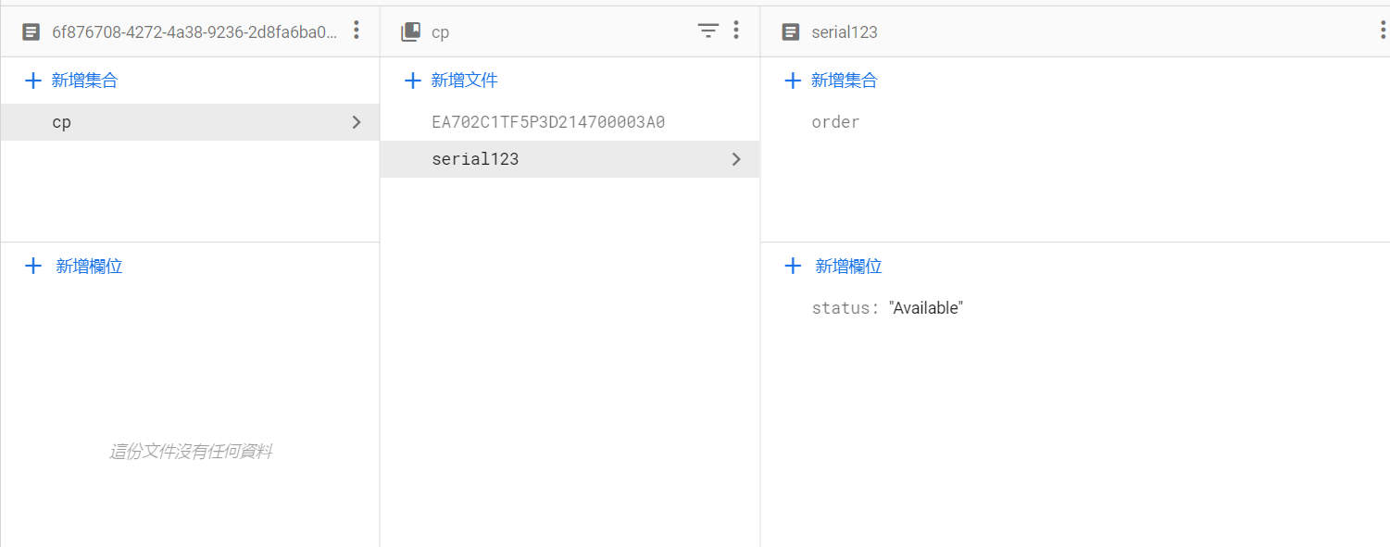

status:

"Available",

"Preparing",

"Charging",

"SuspendedEVSE",

"SuspendedEV",

"Finishing",

"Reserved",

"Unavailable",

"Faulted"

注意事項:

伺服器會定時(120分鐘)清除舊的紀錄

會重新設定狀態為Unavailable

直到還在活動中的裝置重新連上線(大概5分鐘左右)才會更新狀態

這是因為避免裝置斷線之後沒有會無法更新狀態的問題

更新紀錄:

20220531:

1. 修改資料結構

20220610:

新增注意事項 新增機制